HOPSÁRIUM
A PLANETÁRIUM ČESKÉ BUDĚJOVICE
12. 12. 2017
V úterý 12. 12. 2017 jsme jeli do Hopsária a Planetária v ČB. Když jsme přijeli do Českých Budějovic, nejprve jsme navštívili hopsárium, do kterého jsme se všichni moc těšili. Hned po příchodu jsme se všichni rozutekli po celém areálu. Vyzkoušeli jsme si trampolíny, dopravní hřiště i obrovskou skluzavku. Asi za 15 minut jsme se rozdělili do dvou skupin, abychom získali více znalostí z dopravní výchovy. První skupina se věnovala základním znalostem z dopravní výchovy a na závěr si udělala test, aby si své znalosti ověřila. Druhá si zahrála na silniční provoz přímo na dopravním hřišti. Někteří z nás jezdili auty, jiní dělali chodce a někteří z nás si vyzkoušeli obsluhu u závor. Na dopravním hřišti nechyběl ani policista, který řídil dopravu. Po ukončení dopravní výchovy jsme opět měli volnou zábavu, kterou jsme si opravdu užili. Bylo prima, že jsme si mohli koupit i občerstvení.
Na závěr nás čekala návštěva planetária. Někteří z nás by raději zůstali v hopsáriu, ale i tak se do planetária a noční oblohu těšili. V planetáriu jsme se dozvěděli celou řadu nových informací o Slunci, planetách, meteoritech a měsících, ale nejvíce se nám líbila noční obloha a souhvězdí, která můžeme na obloze vidět.
Výlet se nám líbil a rádi bychom si ho všichni zopakovali ☺.
Linda Vlková a Kristýna Bambasová 5. B
Hodnocení exkurze:
- Jakou známkou bys exkurzi odhodnotil?
1 2 3 4 5
1 – 11x
- – 20x
- – 3x
2) Líbila se Ti dopravní výchova?
Ano – Ne
Ano – 32x Ne – 2x
- Kolik sis zapamatoval souhvězdí? Průměrně 5
- Napiš nápad na další exkurzi: laser game, Techmania Plzeň, ZOO Praha, virtuální realita, Pevnost Boyard
PLANETÁRIUM
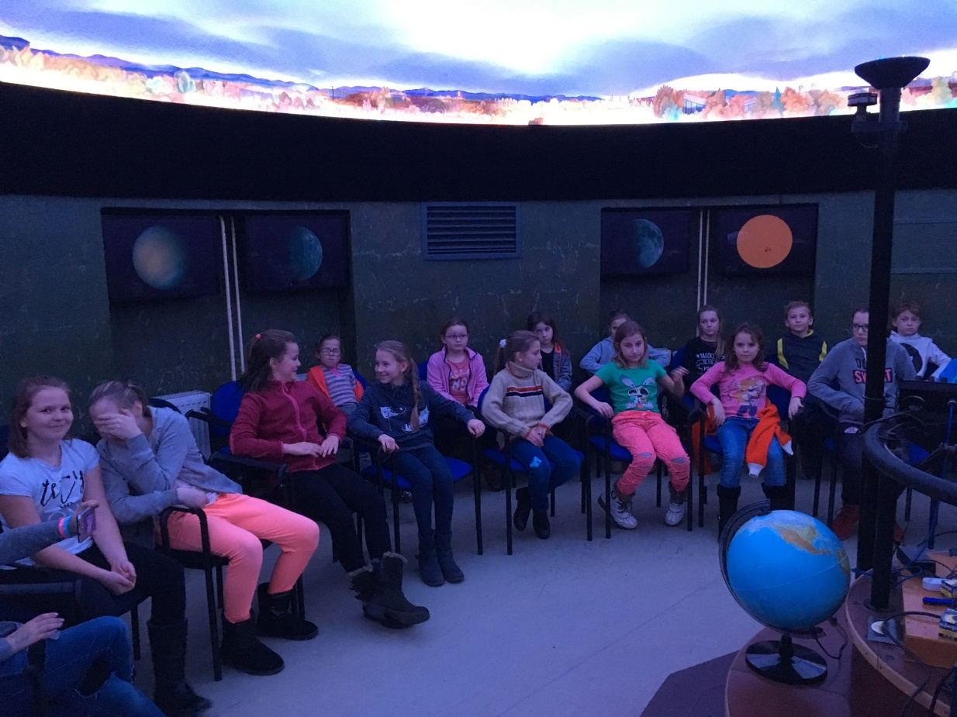

DOPRAVNÍ VÝCHOVA
